**Скакун Леон (Skakun Leon)**

9 ноября 1787 г – крещение дочери Елисаветы (НИАБ 136-13-893, лист 3, №56/1787-р (ориг)), РГИА 823-2-18, лист 235,№30/1787-р (коп)).

**НИАБ 136-13-894:** Лист 3. **Метрическая запись №56/1787-р (ориг).**

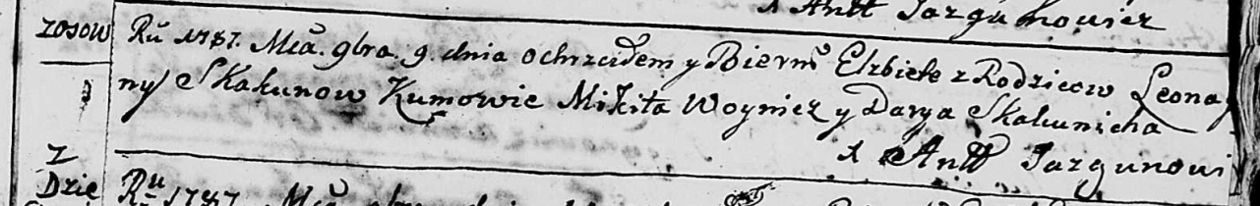

Дедиловичская Покровская церковь. 9 ноября 1787 года. Метрическая запись о крещении.

Skakunowna Elżbieta – дочь родителей с деревни Осово.

Skakun Leon – отец.

Skakunowa ..na – мать.

Woynicz Mikita - кум.

Skakunicha Darya - кума.

Jazgunowicz Antoni – ксёндз.

**РГИА 823-2-18:** Лист 235. **Метрическая запись №30/1787-р (коп).**

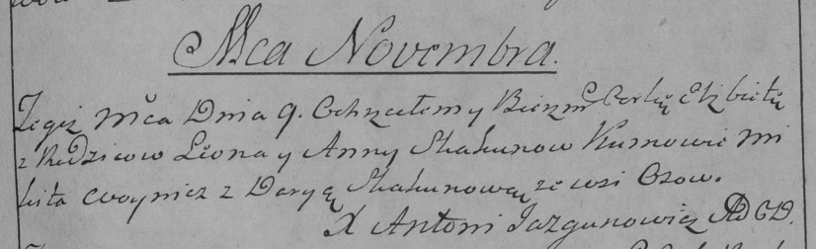

Дедиловичская Покровская церковь. 9 ноября 1787 года. Метрическая запись о крещении.

Skakunowna Elżbieta – дочь родителей с деревни Осово.

Skakun Leon – отец.

Skakunowa Anna – мать.

Woynicz Mikita– кум.

Skakunowa Darya- кума.

Jazgunowicz Antoni– ксёндз.